$$I=\frac{U}{R}=\frac{U}{2}$$
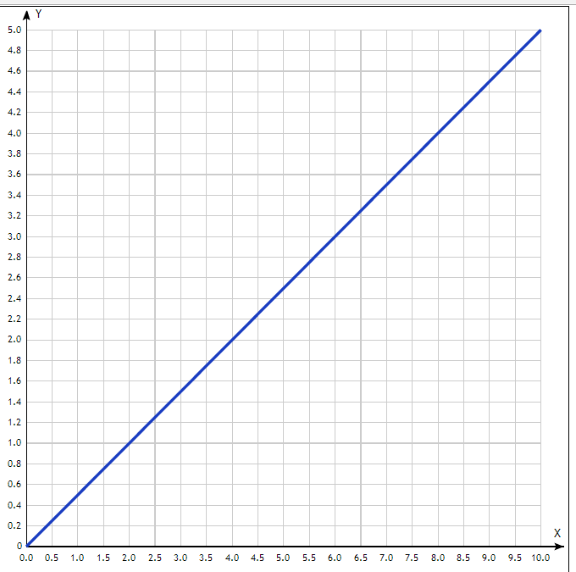

По оси абсцисс – напряжение U, по оси ординат – ток I.

